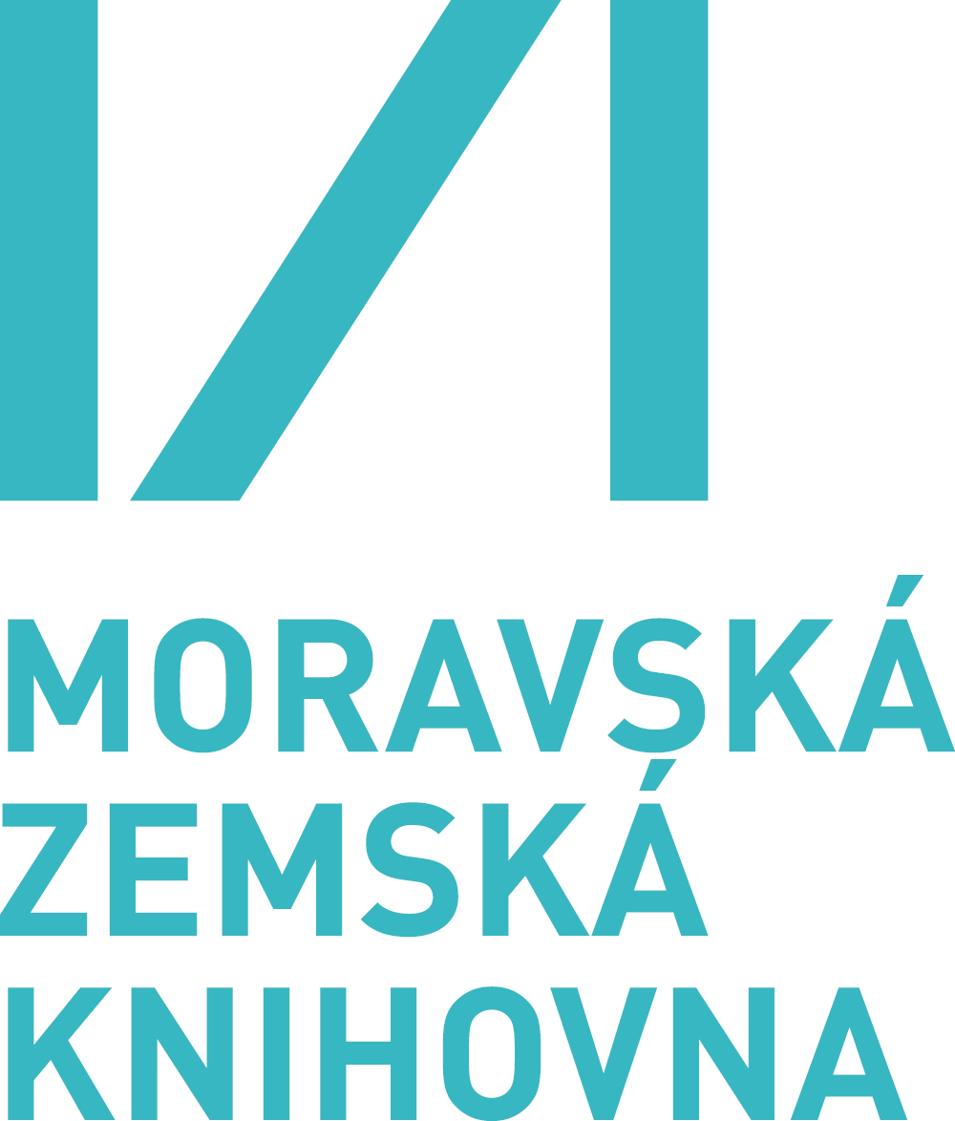
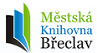

TISKOVÁ ZPRÁVA
Projekt Jižní Morava čte se blíží ke svému finále
Projekt Městské knihovny Břeclav a Moravské zemské knihovny Jižní Morava čte se blíží ke svému konci. A zakončení bude opravdu slavnostní. Všech šedesát aktuálně zapojených knihoven už zná vítěze literární soutěže na téma Mýty a Legendy mého kraje. Ti všichni se sejdou 3. prosince v 10.00 a ve 14.00 v Divadle Polárka, kde na ně čeká nejen divadelní představení. V ten den bude především vyhlášen absolutní vítěz v každé kategorii a zazní všechna první tři vítězná díla.

V jednotlivých zapojených knihovnách v Jihomoravském kraji probíhaly během podzimu akce na podporu čtení a podnícení zájmu o lokální historii. Jednou z mnohých aktivit projektu bylo hledání jména pro letícího chlapečka, který účastníky i pořadatele celým projektem provází. Podnětů přišlo velké množství a bylo velmi těžké vybrat. Zvítězilo jméno Antonín, které na základě zaslaných návrhů čtenářů zvolil autor výtvarného návrhu Václav Kostohryz.
Slavnostního setkání se 3. prosince zúčastní zástupci Jihomoravského kraje a města Brna.
Projekt je financován Jihomoravským krajem.

Bližší informace:
Webové stránky projektu: http://jiznimoravacte.cz
Facebook: https://www.facebook.com/jiznimoravacte/
Kontaktní osoba: Mgr. Tereza Stodolová, Tereza.Stodolova@mzk.cz, 541 646 151
KDY: 3. prosince v 10.00 a ve 14.00
KDE: Divadlo Polárka
CO: Slavnostní vyhlášení soutěže Jižní Morava čte

